**普利策传记奖得主，伟大的文学传记作家**

**斯泰西·希夫（Stacy Schiff ）**

**作者简介：**

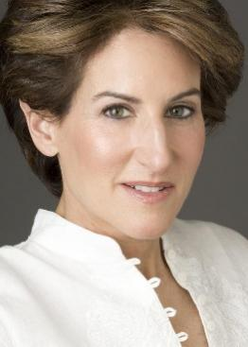**斯泰西·希夫（Stacy Schiff）**，普利策奖得主，美国艺术暨文学学会终身成员。希夫曾获得古根海姆基金会和国家人文基金会的奖学金，并担任纽约公共图书馆卡尔曼学者和作家中心的主任研究员。2006年，她曾获得美国艺术与文学学院颁发的奥斯卡文学奖，并于2019年入选该学院；2016年，她获波士顿公共图书馆评为文学之光（Boston Public Library Literary Light），2017年获得新英格兰历史家谱学会（New England Historic Genealogical Society）的历史和传记终身成就奖（Boston Public Library Literary Light）；2018年，她获法国文化部授予“艺术与文学骑士勋章”（Chevalier de l’Ordre des Arts et des Lettres）；2019年获得了佩吉·v·赫尔梅里奇杰出作家奖（Peggy V. Helmerich Distinguished Author Award）。希夫曾为《纽约客》《纽约时报》《华盛顿邮报》《纽约书评》《泰晤士文学增刊》和《洛杉矶时报》等出版物撰稿。

希夫的作品有：**《薇拉：符拉基米尔·纳博科夫夫人》（*Véra: Mrs. Vladimir Nabokov*）**、《伟大的即兴创作:富兰克林、法国和美国的诞生》（*A Great Improvisation: Franklin, France, and the Birth of America*）、《埃及艳后》（*Cleopatra : A Life*）、《猎巫》（*The Witches: Salem, 1692*）、《革命者:塞缪尔·亚当斯》（*The Revolutionary: Samuel Adams*）以及**《小王子的星辰与玫瑰》（*Saint-Exupéry: A Biography*）**。《伟大的即兴创作》获得了乔治·华盛顿图书奖、美国研究大使奖和法国学术研究所吉尔伯特·奇纳德奖；《洛杉矶时报书评》《芝加哥论坛报》《经济学人》也将其评为年度最佳书籍。Apple TV+根据《伟大的即兴创作》改编制作了一部八集电视剧《富兰克林》，由艾美奖得主柯克·埃利斯编剧，艾美奖得主蒂姆·范·帕滕执导，迈克尔·道格拉斯主演。《猎巫》获得了美国笔会/杰奎琳·鲍格拉德·维尔德传记奖，已被翻译成30种语言。《革命者》获评为《华尔街日报》年度十大书籍和奥巴马总统的“2022年最喜欢的书”，该书获得了美国殖民地妇女图书奖，也是乔治·华盛顿图书奖的最终入围。

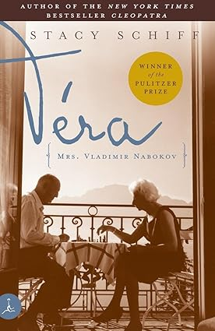**中文书名：《薇拉：符拉基米尔·纳博科夫夫人》**

**英文书名：*Vera (Mrs. Vladimir Nabokov)***

**作 者：[Stacy Schiff](https://www.amazon.com/Stacy-Schiff/e/B000AQ4O2O/ref=dp_byline_cont_book_1)**

**出 版 社：Random House**

**代理公司：WME/ANA/Conor**

**页 数：496页**

**出版时间：2000年4月**

**代理地区：中国大陆、台湾**

**审读资料：电子稿**

**类 型：传记和回忆录**

**简体中文版曾授权，版权现已回归**

**·2000年普利策传记奖获奖作品**

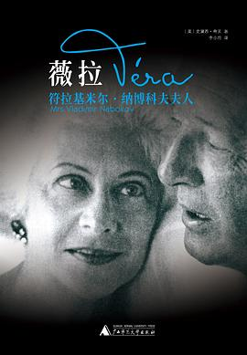**中简本出版记录：**

**书 名：《****薇拉：符拉基米尔·纳博科夫夫人》**

**作 者: [[美] 史黛西·希芙](https://book.douban.com/search/%E5%8F%B2%E9%BB%9B%E8%A5%BF%C2%B7%E5%B8%8C%E8%8A%99)**

**出 版 社: [广西师范大学出版社](https://book.douban.com/press/2476)·[上海贝贝特](https://book.douban.com/producers/490)**

**译 者: [李小均](https://book.douban.com/author/4617218)**

**出 版 年: 2011年8月**

**页 数: 428页**

**定 价: 39.00元**

**装 帧: 平装**

**内容简介：**

著有《洛丽塔》《微暗的火》和《说吧，回忆》等作品的流亡作家纳博科夫，首先是为自己写作，其次是为妻子薇拉写作，此外，再无他人。“没有我的妻子”，纳博科夫曾经说，“我不会写一本小说。”

这部传记以二战前的欧洲和二战后的美国为背景，前后的时间跨度差不多整个世纪。纳博科夫夫妇52年的婚姻故事，读起来像一部鲜活的小说。美丽聪明的薇拉，是故事中形象特别高大的女主人公。她像奥斯汀和托尔斯泰笔下伟大的浪漫女主人公一样，爱得深沉而睿智。

史黛茜•希芙的《薇拉：纳博科夫夫人》是传记作品的成功典范，将我们这个时代文学界最伟大的爱情故事之一娓娓道来

插图

书评摘要

你是我的面具（译序）

序言

第一章 圣彼得堡3848号

第二章 浪漫岁月

第三章 镜中回望.

第四章 这个人

第五章 纳博科夫101

第六章 纳博科夫102

第七章 过去完成时

第八章 彼岸

第九章 看那些面具

第十章面纱之外的大地

致谢

文献目录

附录

薇拉必须在场!

索引

译后记

**媒体评价：**

“优雅细腻地描绘了纳博科夫的妻子薇拉，向我们展示了纳博科夫的婚姻对他隐居生活的重要意义，以及如何不可磨灭地塑造了他的作品。”

——《纽约时报》

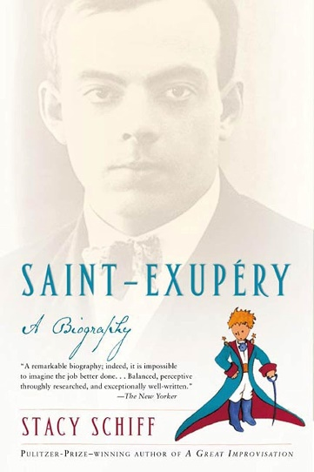**中文书名：《小王子的星辰与玫瑰》**

**英文书名：Saint-Exupéry: A Biography**

**作 者：****[Stacy Schiff](https://www.amazon.com/Stacy-Schiff/e/B000AQ4O2O/ref=dp_byline_cont_book_1)**

**出 版 社：Knopf**

**代理公司：WME/ANA/Conor**

**页 数：560页**

**出版时间：2006年2月**

**代理地区：中国大陆**

**审读资料：电子稿**

**类 型：传记和回忆录**

**简体中文版曾授权，版权已到期回归**

**中简本出版记录：**

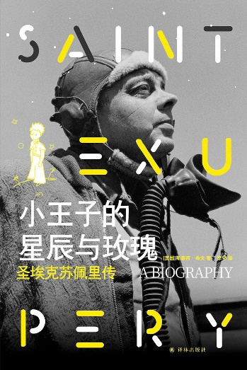**书 名：《小王子的星辰与玫瑰: 圣埃克苏佩里传》**

**作 者: [美] 斯泰西·希夫**

**出 版 社：译林出版社**

**译 者: 李宁**

**出 版 年: 2021年6月**

**页 数: 559页**

**定 价: 108元**

**装 帧: 精装**

**内容简介：**

他创作了《小王子》，《小王子》给了他永生。圣埃克苏佩里热爱自由与冒险，飞行与写作是他毕生的挚爱。他是飞越雪山、沙漠递送邮件的先锋，几次坠机被困，凭借惊人的意志脱险。二战期间，圣埃克苏佩里流亡美国。1943年，他不顾伤病和亲友劝阻，重回飞行侦察中队，投身抗击纳粹德国的一线。1944年，他在执行第八次侦察任务时失踪，时年四十四岁。圣埃克苏佩里的经历与观看了四十四次日落并离开地球的小王子极为巧合，是法国文学史上的一则传奇。“他写出了这个时代最温柔的文字，他的人生远比他透露的更丰富。”《小王子》等作品都充满了真实生活的映射，同时饱含着一位孤独的高空飞行员的深沉思索。圣埃克苏佩里的人生与写作密不可分，至今仍传奇、神秘而激动人心。

【目录】

序言

第一章 无垠高空之王

第二章 祖 国

第三章 天地万物

第四章 失落地平线

第五章 一线希望

第六章 漫步云端

第七章 高空的朋友

第八章 迅速完成任务

第九章 前往飞石国

第十章 光明降临

第十一章 超越职责的热爱

第十二章 飞机坠落！飞机坠落！

第十三章 城中暮色

第十四章 何处寻踪？

第十五章 第五大道的抵抗

第十六章 远离尘世

第十七章 了无踪

尾声：安托万•德•圣埃克苏佩里

后记

索引

**媒体评价：**

作者以圣埃克苏佩里的长久热爱者之深情与细致写作本书，充满了爱与睿智。语言简洁明快，既没有为圣埃克苏佩里的弱点辩白，也没有为他的事业论争，而是以坚实的写作向他致敬。

——《洛杉矶时报》

体察入微、敏锐细致、立场极为公正。

——《纽约时报书评》

行文优雅、泰然沉静，研究扎实而写作时却不着用力痕迹，直让人觉得是希夫亲自经历；她的叙述天才足以引得其传主[圣埃克苏佩里]羡慕。

——《观察家》

这部引人入胜的传记巧妙地除去了围绕着圣埃克苏佩里的神秘色彩，展现了一位笨拙、任性的理想主义者，一位崇尚寡头统治的精英主义者，一位以其遭遇的不幸与心不在焉出名的飞行员，一位婚姻不幸的冒险家——他那粗鲁的妻子终于与他的情人达到了不太稳定的共存状态。

——《出版人周刊》

圣埃克苏佩里短暂而戏剧性的一生的方方面面，都涵盖在这部令人着迷的传记中。这是希夫的处女作，但她具备了文学老手的所有手法、从容与成竹在胸。如果要颁发一项“最佳传记奖”，我一定会颁给这本书。

——《星期日电讯报》

一部传记杰作。很难想象还有比它更棒的传记作品。它结构平衡、富有洞见、研究深入，写得极为出色。

——《纽约客》

超凡卓绝、热情洋溢、扣人心弦。每一位喜欢精彩人生故事的读者，都不应该错过这本书。

——戴维•麦卡洛

这部传记的与众不同之处在于它智慧而优雅，字里行间流露出写作的喜悦……它是传记的典范。

——菲利普•洛帕特

**感谢您的阅读！**

**请将反馈信息发至：版权负责人**

**Email**：**[Rights@nurnberg.com.cn](mailto:Rights@nurnberg.com.cn)**

安德鲁·纳伯格联合国际有限公司北京代表处

北京市海淀区中关村大街甲59号中国人民大学文化大厦1705室, 邮编：100872

电话：010-82504106, 传真：010-82504200

公司网址：[http://www.nurnberg.com.cn](http://www.nurnberg.com.cn/)

书目下载：<http://www.nurnberg.com.cn/booklist_zh/list.aspx>

书讯浏览：<http://www.nurnberg.com.cn/book/book.aspx>

视频推荐：<http://www.nurnberg.com.cn/video/video.aspx>

豆瓣小站：<http://site.douban.com/110577/>

新浪微博：[安德鲁纳伯格公司的微博_微博 (weibo.com)](https://weibo.com/1877653117/profile?topnav=1&wvr=6)

微信订阅号：ANABJ2002

